Jeu de 7 familles autour des compétences de la natation scolaire

Pour impliquer l’élève dans sa progression du Savoir Nager, voici un ensemble de cartes à jouer, déclinant un ensemble de compétences sous plusieurs familles.
L’entrée dans l’eau : famille CULBUTO
L’immersion : familles KOULAPIC et VASSOUL’O
L’équilibre : familles STABIL’O et FUNAM’BULLE
La propulsion : familles PEDAL’O et TURB’O
L’élève collectionne les cartes en fonction de ce qu’il est capable de faire. Il peut ainsi reconstituer l’ensemble des familles, au fur et à mesure des cycles.
Les cartes peuvent être collées dans le cahier d’EPS ou tout autre support.
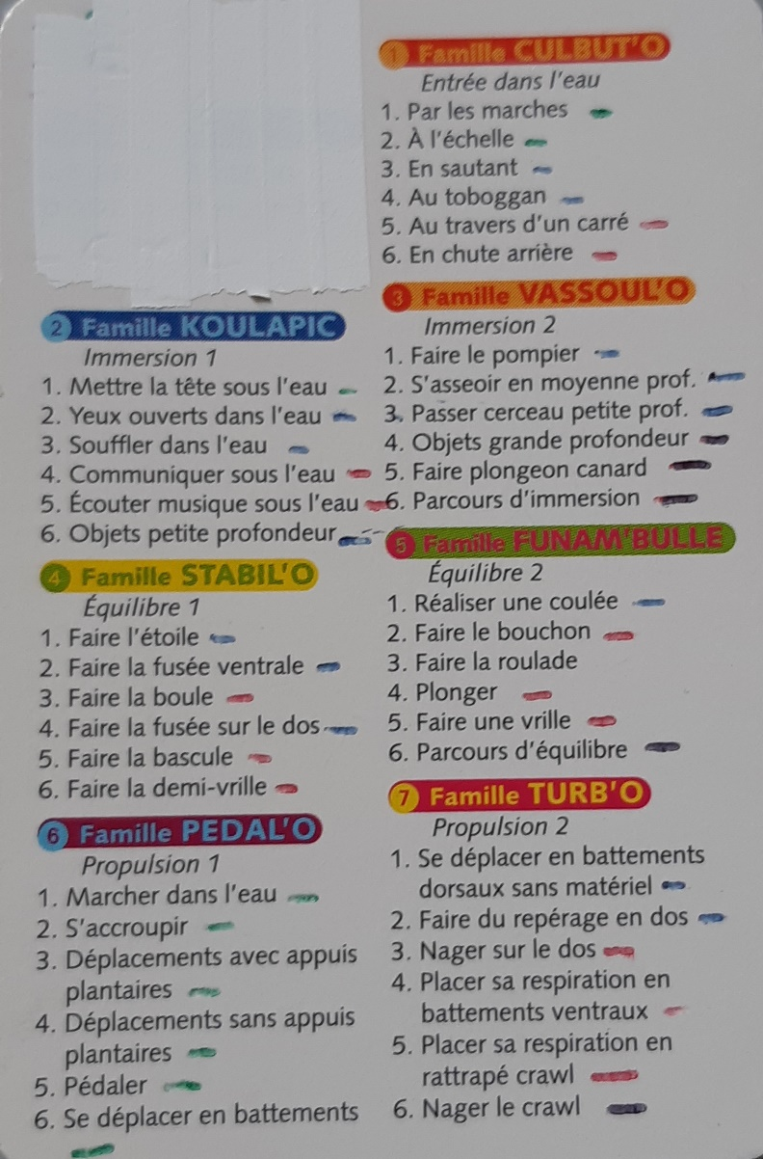

Jeu des 7 familles

